목 차

1. 목 적
2. 적용범위
3. 원 칙
4. 화학물질관리프로세스

1. 목 적
KoMiCo(이하 “회사”라 한다)에서 취급하는 화학물질을 적절하게 관리하기 위한 정책에 대해 규정함으로서 화학물질로 인한 피해를 최소화하고 화학물질 관련 법규 규제에 대응 하는데 목적이 있다. 본 정책은 국내 화학물질 관련 법령, 국제기준(ISO14001 등)을 기반으로 제정하였다.

2. 적용범위
본 화학물질관리 정책은 국내 사업장에 적용되며, 회사의 임직원 및 협력사 등을 포함한다.

3. 원칙
3.1 화학물질 관련 법규 및 사내 규정을 준수한다.
3.2 모든 화학물질은 환경안전의 검토/승인을 받은 물질만을 구매/납품/사용한다.
3.3 화학물질을 취급 공정과 장비 설계 시 사전에 유해/위험 요인을 파악하여 안전성을 확보하며 설치 이후에는 정기점검을 통하여 사고를 예방한다.
3.4 작업자에게 화학물질에 대한 위험성, 유해성을 인지시키기 위해 화학물질 취급 전 물질안전보건자료(MSDS)를 반드시 교육한다.
3.5 화학물질을 취급하는 작업자에게 개인보호장구를 지급하고 안전교육 및 현장점검을 통하여 착용준수여부를 관리한다.
3.6 비상상황 발생 시 신속한 사고신고(전파) 및 대피를 실시한다.
4. 화학물질관리 프로세스
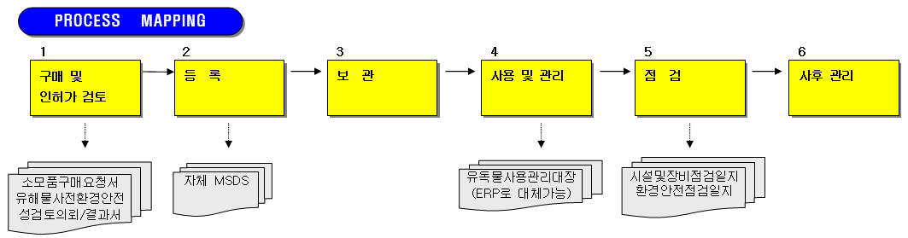
4.1 화학물질관리 취급 상세 도식도
- 화학물질 취급
기존화학물질
신규화학물질
[ 사 용 ]
*기존 취급방법 준수
*보호구 착용
지정폐기물
(폐유, 폐유기용제)ㅇㅇㅇㅇㅇㅇㅇ 등)
그 외 화학물질
(환경안전에 문의)
신규화학물질
공급경로변경(수입)
사용농도 변경
환경안전
검토
취급장소 변경
폐기
관리
관리
환경안전정기점검
보호구 분출/관리
안정성검토신청서

관리
- 화학물질 보관
기존 화학물질
신규 화학물질
[ 보 관1 ]
*기존 보관방법 준수
: 장소/형태/수량 등
*보호구 착용
환경안전
검토
※ 주의사항
1. 기존 취급/보관방법
준수 철저
2. 보관 장소/형태/수량
준수 철저

[ 보 관2 ]
*환경안전이 지정한
장소/형태/수량 준수
하여 보관

4.2 단위 Process
4.2.1 구매
1) 사용부서에서는 모든 화학물질을 구매요청 전 아래의 항목을 필히 확인 및
관련자료를 판매자에게 요구 및 확인 하여야 한다.
2) 화학물질의 구매는 시약을 포함한 모든 화학물질에 대하여 구매 전,
환경관리부서의 사전환경안전성 검토를 필히 득하여야 한다.
3) 환경관리부서에서는 사전환경안전성 검토과정을 통해 당해 사업장에
서의 사용가능 여부를 확인하고 법규기준에 따라 관련 인허가를
진행한다.
4) 구매부서에서는 사용부서에서 의뢰한 구매요청서가 프로세스에 부합
되는지를 검토 후 구매를 진행한다.
4.2.2 등록
1) 구매된 화학물질은 판매사로부터 제공받은 MSDS를 등록한다.
2) 등록된 화학물질의 MSDS는 환경관리부서에서 총괄리스트를 관리하며
해당 사용부서로 관련자료를 배포한다.
3) 사용부서에서는 수신 받은 MSDS를 정해진 위치에 게시 및 부착한다.
4.2.3 입∙출고
1) 운반업체는 화학물질 운반과 관련된 모든 관련 법규를 준수하여야 한다.
2) 화학물질 운반업체의 화학물질 보관소 입고 전, 사내에서 정한 행동요령에 따른다
3) 화학물질 입출고 시 최소 2인 이상으로 구성하여 입출고 감독, 유사시 긴급구호 및 사고신고에 대응할 수 있도록 한다.
4.2.4 사용
1) 화학물질을 취급 전, 관련 법규에서 정한 물질별 취급기준을 확인하고 물질별 적정한 개인보호장구를 착용후에 화학물질을 사용한다.
2) 화학물질을 취급하는 자는 반드시 법정안전교육을 이수한자이어야 한다.
3) 화학물질 취급자는 작업 실시 전 취급 규정을 확인 후 작업에 임한다.
취급 규정을 충족하지 못할 경우, 작업을 금한다.
4.2.5 폐기
1) 화학물질 폐기 시, 폐기물관리법에 따라 성상별 분리배출/보관/처리를 진행하며 적법한 처리업체를 통하여 폐기한다.
2) 폐기 과정에서 환경 및 사람에 영향이 미치지 않도록 주의를 기울인다.
4.2.6 유지∙점검
1) 점검대상은 보관중인 화학물질 및 이와 관련한 제반시설 등을 말한다.
2) 화학물질 취급하는 시설에 대하여 주 1회 이상 점검을 실시하고 그 결과를 자체점검일지에 기록하여 보관한다.
3) 시설 점검에 따른 불합리 사항 발견 시 개선 조치한다.

